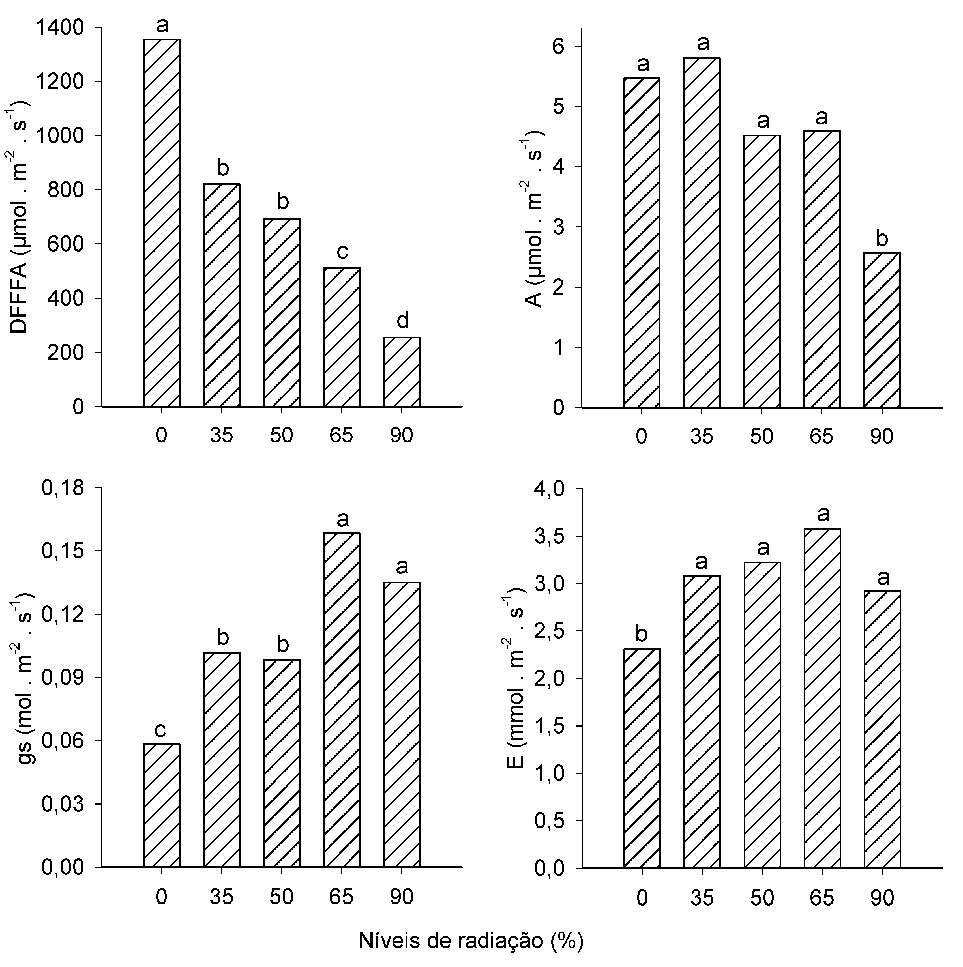
Figura 1 – Representação gráfica, desvio padrão e valores médios para as variáveis densidade de fluxo de fótons fotossinteticamente ativo (DFFFA), fotossíntese (A), condutância estomática (gs) e transpiração (E), observados em cafeeiros submetidos a diferentes níveis de radiação.

